01.02.2022

Pięć zróżnicowanych kategorii. Nowe możliwości pokazania swojego talentu dla szerokiego spektrum twórczyń i twórców. Wyróżnienia nie tylko dla reżyserów oraz największy w historii budżet nagrodowy w wysokości ponad pół miliona złotych.
Rusza

Papaya Young Creators

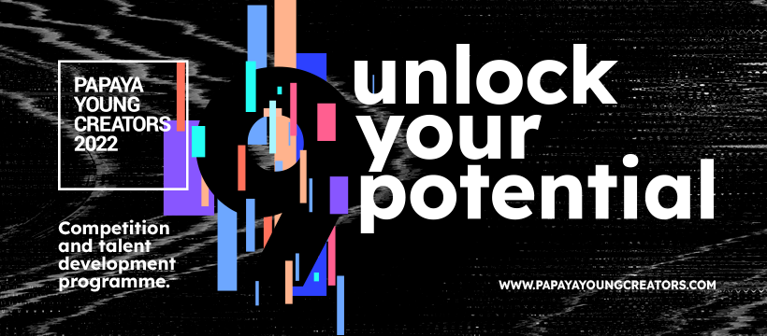

9. edycja najbardziej prestiżowego programu mentoringowego w naszej części Europy, znanego wcześniej jako Papaya Young Directors, połączonego z konkursem dla młodych kreatywnych osób, chcących wkroczyć w świat profesjonalnej twórczości audiowizualnej.

Papaya Young Creators to nowa nazwa oraz formuła flagowego programu promocji młodych talentów realizowanego od 2014 roku przez Papaya Films, największy dom produkcyjny w Polsce. W obecnej, historycznie najbardziej rozwiniętej edycji, młodym twórcom, pod szyldem „Unlock Your Potential”, organizator i partnerzy oferują udział w aż 5 kategoriach konkursowych.

PAPAYA YOUNG CREATORS I UNLOCK YOUR POTENTIAL MANIFESTO

Twój film to Twoja reklama w świecie reklamy
Branded Stories to flagowa kategoria, która od początku istnienia inicjatywy pozwala młodym twórcom na wejście do świata branży reklamowej. W ramach konkursu uczestnicy i uczestniczki zgłaszający swoje pomysły i tworzący filmy dla znanych marek, mogą puścić wodze fantazji, bo efekt ich pracy przedstawiciele firm zobaczą dopiero podczas finału konkursu razem z szeroką publicznością.
W tym roku kreatywne zadania dla uczestników przygotowały marki: Amica, AGH, DPD, Modivo, Onet, Philips One Blade, Porsche oraz Żabka. Jakie wyzwania stoją przed uczestnikami w tym roku? Wszystkie „creative startery” znajdziecie pod linkiem https://www.papayayoungcreators.com/ po zarejestrowaniu się w panelu.

ALL CREATORS WANTED | PAPAYA YOUNG CREATORS

Teledysk, czyli kreatywność ponad granicami
Music Stories to druga czołowa kategoria, która od czterech edycji przyciąga coraz większą liczbę uczestników. W jej ramach uczestnicy i uczestniczki stworzyli już teledyski dla gwiazd takich jak Kayah, Krzysztofa Zalewskiego, Karasia i Roguckiego, Skubasa czy Barbary Wrońskiej. W tym roku obok artystów z Polski: IGO (Igora Walaszka), Pauliny Przybysz czy BRK ft. Udoo, po raz pierwszy w historii kategorii teledyski można też tworzyć dla artystów zagranicznych.

Hellwana, to wychowana w Wielkiej Brytanii wokalistka i wschodząca gwiazda czeskiej i słowackiej sceny rapowej, która w swoich kawałkach łączy brzmienia neo-soul, grime i trap ze zmysłowym wokalem i jasnymi, wznoszącymi się liniami gitary.
Hiszpański duet występujący pod nazwą Jansky to eksperymentalny projekt wykorzystujący organiczne dźwięki w cyfrowej aranżacji, flety i…poezję. Warto sprawdzić ich ostatni projekt, Insecta Dance Music, który opiera się na śpiewających owadach z Majorki.

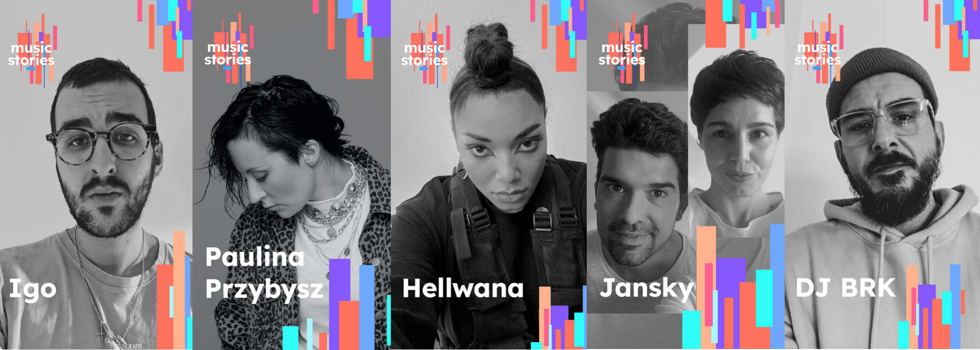

ZDJĘCIA WSZYSTKICH ARTYSTÓW

TikTok jako definicja kreatywnej zabawy i ważne medium dla marek
Dzisiaj każdy z nas ma też na wyciągnięcie ręki narzędzia do tego, by opowiadać historie i wspólnie celebrować różnorodność. Dlatego tegoroczna, strategiczna współpraca Papaya Young Creators oraz TikTok zaowocował powołaniem 2 nowych subkategorii.

TikTok to wyjątkowa platforma do kreatywnej ekspresji, która łączy wszystkich i pozwala zaistnieć temu, w czym pięknie się różnimy. To właśnie wzmacnianie poczucia inkluzywności we wszystkich aspektach życia jest tematem w kategorii TikTok Unique Stories. Razem z TikTok Poland zapraszamy twórczynie i twórców contentu video do prezentacji własnej interpretacji pojęcia RÓŻNORODNOŚCI. To kategoria ograniczona tylko wyobraźnią i tematem - wybieramy już gotowe filmy.

W kategorii TikTok Branded Stories, uczestnicy mogą pochwalić się swoim pomysłem na to, jak kreatywnie i organicznie tworzyć angażującą komunikację dla marek, skrojoną wyłącznie pod to medium. Na uczestników czekają wyjątkowe startery kreatywne od partnerów subkategorii: AGH, Amica, Onet, Play i Żabka.

Siła opowieści, czyli dźwięk zamiast obrazu
Kolejna nowa kategoria pozwoli wyłonić najlepsze pomysły na audio seriale. Autor lub autorka zwycięskiego scenariusza otrzyma szansę na produkcję słuchowiska. Najlepsze treści będą promowane wspólnie przez Audiotekę i Papaya.Rocks. W kategorii można zgłaszać oryginalne pomysły i formy, które da się podzielić na odcinki o długość 25-60 minut. Audio Stories jest dla każdego, kto kocha storytelling i uważa się za czujnego narratora rzeczywistości. To kategoria, która odpowiada na rosnącą wciąż potrzebę audioopowieści, słuchowisk, angażujących i porywających treści dźwiękowych. Czekamy na pomysły w gatunkach fiction i non-fiction.

Co dalej?
Szczegółowy opis kategorii i ich partnerów oraz współtwórców, znajduje się na końcu niniejszej informacji, tam znajdziecie też konkretne zadania kreatywne dla twórców w ramach każdej z kategorii. Już w lutym poznamy skład międzynarodowego jury, liczącego ponad 100 osób: artystów i ekspertów branży, wśród których są także mentorzy programu edukacyjnego realizowanego w ramach Papaya Young Creators.

Nagrody warte ponad pół miliona złotych
Poszerzenie formuły programu i otwarcie na twórczynie oraz twórców zainteresowanych także innymi specjalizacjami poza reżyserią, powoduje, że obecna edycja przyniesie szersze grono laureatów. Regulaminowe nagrody zostaną bowiem przyznane nie tylko za pomysł czy reżyserię, ale też w takich obszarach, jak najlepsze zdjęcia, montaż produkcja oraz kostiumy i scenografia. Całkowita wartość puli nagród Papaya Young Creators jest także rekordowa, gdyż uwzględniając granty na realizację produkcji, nagrody dla laureatów projektu oraz pozostałe, wyniesie ponad pół miliona złotych.

Aby wziąć udział w konkursie wystarczy zalogować się w panelu uczestnika na stronie www.papayayoungcreators.com oraz do 28 lutego 2022 przesłać swój kreatywny pomysł na realizację.

Na stronie znajdą się zawsze aktualne informacje o programie, natomiast jest on także aktywnie wspierany i komunikowany poprzez współpracę z partnerami edukacyjnymi i medialnymi. W gronie tych pierwszych, w obecnej edycji Papaya Young Creators debiutuje Parlament Studentów RP reprezentowany przez Forum Studentów Uczelni Artystycznych.

MATERIAŁY DO POBRANIA

Papaya Young Creators 2022
Kategorie i Nagrody oraz Partnerzy w Programie

Kategorie
Kategoria | Opis kategorii
Branded Stories | W świecie niezwykle intensywnej komunikacji potrzebujemy historii, które się wyróżniają i pomagają markom być bardziej widocznymi i aktualnymi w ciągłym strumieniu treści. Mamy szczęście, że współpracujemy z tymi, które są otwarte na to, aby poznać twoją perspektywę i dać młodym twórcom i twórczyniom przestrzeń, której potrzebują, aby opowiadać ważne dla nich historie. Więc wybierz z wielu kreatywnych starterów, nie ograniczaj się formą. Unlock your potential to redefine branded stories!
Music Stories | Muzyka ma moc odblokowania wyobraźni. Wzmocniona obrazem może opowiadać ważne historie, być wyrazem światopoglądu, ale też czystą sztuką lub rozrywką. Jesteśmy otwarci, aby zobaczyć to wszystko twoimi oczami! Zaangażowani w konkurs międzynarodowi artyści dzielą się przestrzenią swojej twórczości, aby twoja mogła się rozwijać. Teledysk nie ma twórczych granic, zdefiniowanego formatu i określonych środków ekspresji wizualnej. Jest wolnością opowiadania, więc odblokuj to, co ukryte w dźwięku!
TikTok Branded Stories | Tiktok to nie tylko platforma rozrywkowa, to świetna przestrzeń medialna do tworzenia innowacyjnych i dostosowanych do potrzeb marki doświadczeń. Wyobraź sobie, że możesz tworzyć wciągające historie dla marek, które są bliższe użytkownikom niż kiedykolwiek i w pełni przykuwają ich uwagę - przy użyciu dźwięku, orientacji pionowej, kreatywnych i interaktywnych efektów. To może być zabawne, może być inne i może być interaktywne. Zdefiniujmy branded stories na nowo i wspólnie uwolnijmy ich potencjał!
TikTok Unique Stories | Wszyscy jesteśmy wyjątkowi oraz wyjątkowe i robimy rzeczy inaczej.  Tiktok to wyjątkowa platforma do kreatywnej ekspresji, która łączy wszystkich i pozwala zaistnieć temu, czym pięknie się różnimy. Chcemy wzmacniać poczucie inkluzywności we wszystkich aspektach życia, dlatego zapraszamy twój talent do opowiedzenia swoich historii o różnorodności i poznania twojej perspektywy.
Audio Stories by Audioteka i Papaya.Rocks | Kreatywność to więcej niż ekspresja wizualna. Zawsze zaczyna się od dobrej historii i od sposobu, w jaki chcemy ją opowiedzieć. Jeśli twój talent to talent prawdziwego narratora czy narratorki rzeczywistości i myślisz, że to dźwięk jest najpotężniejszym narzędziem odblokowania wyobraźni, to ta kategoria jest dla ciebie. Możesz zabrać widownię w audio podróż w formie innowacyjnego podcastu, słuchowiska, audio dokumentu lub eksperymentalnej formy twojego wyboru.

Nagrody

1. Granty na realizację
a. Branded Stories oraz Music Stories PL 18 000 pln
b. TikTok Branded Stories 12 000 pln
2. Nagrody Organizatora dla Laureatów: najlepszy film w kategorii
a. Branded Stories oraz Music Stories 20 000 pln
b. TikTok Unique Stories (najlepszy pomysł) 10 000 pln
c. Audio stories (najleposzy pomysł) 10 000 pln
3. Pozostałe nagrody regulaminowe – najlepsze:
a. Reżyseria, zdjęcia, montaż, produkcja, kostiumy i scenografia, pomysł 5 000 pln
b. Nagroda publiczności 5 000 pln
4. Nagrody Partnerów i Partnerów Mediowych BONUS-NIESPODZIANKA NA FINAŁ

Artyści i Partnerzy
· Artyści kategorii Music Stories
o IGO
o Hellwana
o Jansky
o Paulina Przybysz
o BRK
· Partnerzy Główni
o AGH
o Amica
o Audioteka
o Def Jam
o DPD
o Igloo Records
o Modivo
o Onet
o Papaya.Rocks
o Philips One Blade
o Play
o Porsche
o Żabka
o Tiktok

Partnerzy
- AdGreen
- ATM system
- CPC Brand Consultants
- Crew United
- DPD Partner Logistyczny
- Going
- Heliograf
- Jetline
- Kinads
- MAKonLine Ubezpieczenia
- Panavision
- Rio de Post
- Ucho Studio

· Partnerzy medialni
o Wydawnictwo RASP (Onet Noizz, Ofeminin, Forbes Woman)
o Wydawnictwo BURDA (Elle, elle.pl)
o Wydawnictwo Bauer (RMF Classis, RMF MAXXX)
o Filmweb
o Cineuropa
o Papaya.Rocks

· Partnerzy edukacyjni
o Parlament Studentów RP (Forum Studentów Uczelni Artystycznych), Filmakademie Baden-Württemberg, Catalyst Berlin, FAMU, VSMU, St. Petersburg State University of Film and Television, Państwowa Wyższa Szkoła Filmowa, Telewizyjna i Teatralna im. L.Schillera w Łodzi, Szkoła Filmowa im. Krzysztofa Kieślowskiego, Uniwersytet Śląski w Katowicach, Krakowska Szkoła Filmowa im. Wojciecha Jerzego Hasa, StoryLab.Pro, AMA Film Academy, Uniwersytet im. A. Mickiewicza w Poznaniu, Uniwersytet Warszawski, Erasmus Students Network, Culture&Creativity.

